* fc1all.csv和fc2all.csv分别是两个氢燃料电池电池组的老化数据，每个电池组由5个电芯组成，共10万+行。表格2-6列分别是5个电芯的电压变化，第7列是总的电压变化，第1列是时间t，8-25列是各个实验参数如（电流密度，电流（和电流密度差不多？），氢气的进出温度，空气的进出温度，氢气的进出压力，空气的进出压力，流速，湿度等）。如表格所示：

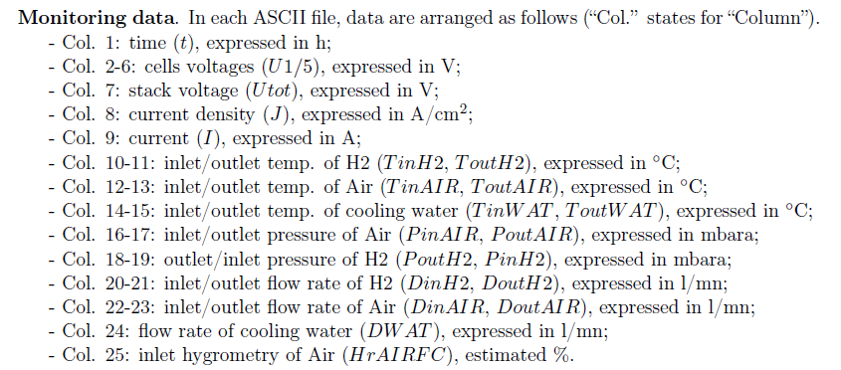

任务：

* 预测对象是Utotal总电压，变量是第1列时间和8-25列各变量
* 是否需要模型参数提取（优化模型参数）：正则化？优化算法？敏感度分析？（你自己判断）
* 用随机森林算法分别对fc1和fc2进行预测
* RandomizedSearchCV通过随机搜索来优化随机森林
* 5-10多重交叉验证，并评价模型性能（MAE、RMSE、R2）。
* **我需要的图表：（下面的图是示例）**

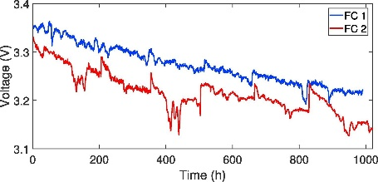

示例图1 fc1、fc2总电压随时间变化的图

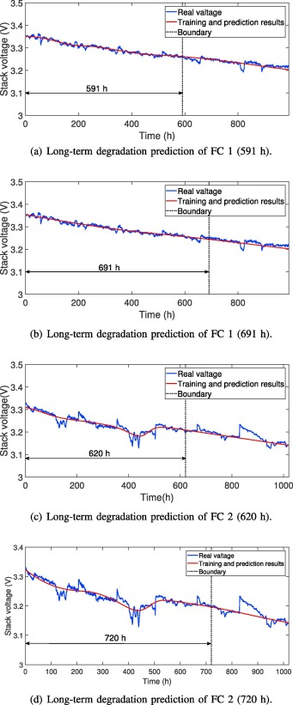 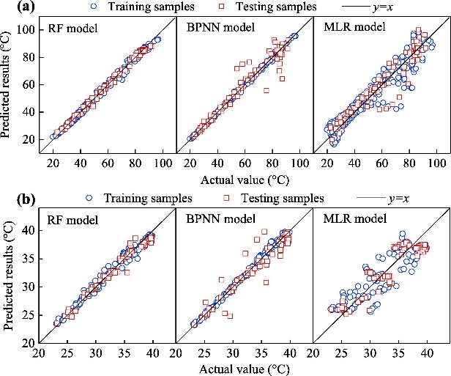

示例图2 fc1和fc2预测结果

表格 3 fc1 fc2 算法模型性能（MAE、RMSE、R2）

原数据是30秒采一个点，为了计算速度，你也可以1-10分钟采一个点

<https://mp.weixin.qq.com/s/qfzFCsfcNwOe7irMtJRl-Q>